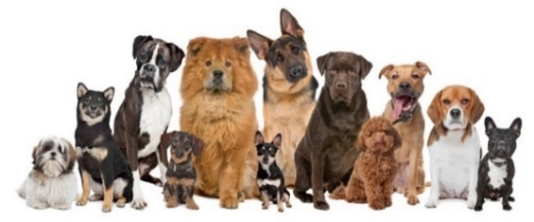

**Infos & Tipps für Ihren Urlaub mit Hund im HOTEL OLAGA,**

**um Ihnen den Aufenthalt mit Ihrem Hund so angenehm wie möglich zu machen!**

Bitte nehmen Sie Rücksicht und führen Sie Ihren Hund im Hotel immer an der Leine.

Bringen Sie für Ihren Liebling eine Hundedecke/-korb mit, damit er sich in der neuen Umgebung gleich wohlfühlt und seinen Platz findet.

Bitte beachten Sie, dass bei überdurchschnittlicher Verschmutzung (z.B. Hund im Bett oder auf dem Sofa) eine zusätzliche Reinigungspauschale in Rechnung gestellt werden kann. Der Normalpreis pro Hund/Nacht ohne Futter beträgt €15.

Eine Unterlage für die mitgebrachte Futter- und Wasserschüssel können wir Ihnen gerne zur Verfügung stellen.

Unsere Zimmerfeen sind zwar tierlieb, um aber eine unnötige Aufregung Ihres Hundes zu vermeiden, erfolgt keine Zimmerreinigung, falls sich Ihr Liebling alleine im Zimmer aufhält.

Es ist untersagt, Ihren Hund über einen längeren Zeitraum alleine im Zimmer oder auf dem Balkon Ihres Zimmers zu lassen!

Ihr Hund darf nicht ins Hotelrestaurant und in den Wellnessbereich mitgenommen werden. Wenn Sie in Gesellschaft Ihres Vierbeiners speisen möchten, können Sie gerne einen Tisch in unserer Stube reservieren. Allerdings darf dort Ihr Hund nicht gefüttert werden oder vom Tisch etwas bekommen. Der Platz Ihres Vierbeiners ist am Boden (nicht Bank oder Stuhl).

Stellen Sie sicher, dass Sie eine ausreichende Haftpflichtversicherung abgeschlossen haben (falls Schäden im Hotel/Zimmer auftreten sollten).

Bitte berücksichtigen Sie bei Spaziergängen und Wanderungen, dass Ihr Hund angeleint ist. Zum Schutz Ihres Hundes sowie zum Schutz von Kühen und Wildtieren.

Sie wünschen sich eine vorbildliche Unterkunft und Beaufsichtigung Ihres Hundes? In Oberolang finden Sie die Tierpension Sankt Franziskus, welche als Tagesstätte eine optimale Unterkunft für Ihren Liebling sein kann. Informationen finden Sie online unter web.tierpension.it oder unter der Telefonnummer +39 0474 496370 oder +39 348 6056833

In den öffentlichen Verkehrsmitteln sind die Hunde verpflichtet einen Maulkorb zu tragen. Vor Antritt der Fahrt muss ein Ticket für den vierbeinigen Begleiter gelöst werden. Kleine Hunde können in einem Transportbehälter (max. 70x30x50cm) gratis transportiert werden.

**Wir danken herzlich für Ihr Verständnis und wünschen Ihnen einen schönen Urlaub mit Ihrem vierbeinigen Liebling!**